机密 ★ 考试结束前
2016年3月温州市普通高中学业水平模拟考试
历史（测试卷）
考生须知：
1．本试题卷分选择题和非选择题两部分，共5页，满分70分，考试时间60分钟。
2．考生答题前，务必将自己的姓名、准考证号等用黑色字迹的签字笔或钢笔填写在答题纸上。
3．选择题的答案须用2B铅笔将答题纸上对应题目的答案标号涂黑，如要改动，须将原填涂处用橡皮擦净。
4．非选择题的答案须用黑色字迹的签字笔或钢笔写在答题纸上相应区域内，答案写在本试题卷上无效。
选择题部分
一、选择题（本大题共25小题，每小题2分，共50分。每小题列出的四个备选项中只有一个是符合题目要求的，不选、多选、错选均不得分）
1．《中国大百科全书》对某一制度解释道：“中国古代社会中凭借血缘关系对族人进行管辖和处置的制度……是统治阶级维护政治和社会秩序的重要手段。”该制度是
A．宗法制 B．分封制 C．郡县制 D．行省制
2．重农抑商是中国古代的基本经济政策。它确立于
A．西周 B．战国 C．秦朝 D．西汉
3．荀子广泛吸收各家思想的精华，丰富了早期儒家的思想内容。以下主张属于荀子的是
A．“人而不仁，如礼何？”
B．“民为贵，社稷次之，君为轻。”
C．“天下莫大于秋毫之末，而泰山为小。”
D．“隆礼至法，则国有常。尚贤使能，则民知方。”
4．贞观初，唐太宗下敕征兵年十八以下之体壮者，但门下给事中（掌驳正政令之事）魏征拒之，遂无果。此事说明
A．兵部隶属门下省 B．门下省独掌大权 C．唐太宗大权旁落 D．君权受相权制约
5．唐代诗人王建在《夜看扬州市》中写道：夜市千灯照碧云，高楼红袖客纷纷。如今不似时平日，犹自笙歌彻晓闻。这说明唐代
A．开始出现“夜市” B．官吏不再直接监管“市”
C．扬州“夜市”繁荣 D．扬州成为地方商业中心
6．史书记载，北宋名将李纲镇守开封时，曾用霹雳炮击退金兵。明朝将领曾铣镇守陕西时，发明了被誉为定时炸弹雏形的慢炮。清初军械制造家戴梓发明了连株炮，在抗击沙俄侵略中发挥了巨大作用。这说明
A．北宋时火药开始用于军事 B．军事将领是火药武器的主要发明者
C．火药武器能影响战场局势 D．古代中国火药武器一直领先于世界
7．明末清初是中国思想史上的一个活跃时期。下列思想家不属于这一时期的是
A．黄宗羲 B．顾炎武 C．陆九渊 D．王夫之
8．中国古典文学成就辉煌，名作迭出。下列作品与其作者对应关系不正确的是
A．《楚辞》——屈原 B．《将进酒》——李白
C．《感天动地窦娥冤》——关汉卿 D．《水浒传》——罗贯中
9．1877年8月至10月，清朝官员丁日昌主持架设了中国人自己的第一条电报线。该电报线架设在
A．南京 B．台湾 C．上海 D．天津
10．作为新文化运动主要阵地的《新青年》，曾刊出众多影响中国社会发展的重要文章，其中包括
①《我的马克思主义观》②《文学改良刍议》③《孔子改制考》④《变法通议》
A．①② B．②④ C．①③④ D．②③④
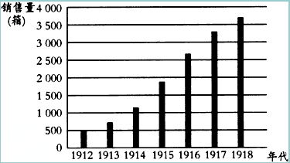
11．右图是某段时期内南洋烟草公司的经营状况。造成这一状况的原因不包括
第11题图
A．一战期间各列强忙于战争，无暇顾及中国
B．民国成立，推行鼓励民族工业发展的政策
C．清政府灭亡，为民族工业发展扫清一些障碍
D．抵制日货运动高涨，国货受到民众的推崇
12．今年是孙中山诞辰150周年，以下关于他的民权主义的说法正确的是
第11题图
A．主张维持清朝的统治 B．制定平均地权和节制资本的办法
C．提出明确的反帝要求 D．反映资产阶级对民主政治的追求
13．毛泽东思想是20世纪中国重大的思想理论成果，其形成的标志是
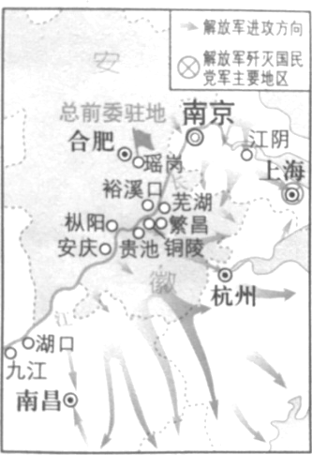
A．社会主义改造的基本完成
第14题图
B．“工农武装割据”思想的提出
C．中国共产党第七次全国代表大会的召开
D．中华人民共和国的成立
14．右图是解放战争时期的一次重要战役形势图。据此判断该战役是
A．平津战役 B．淮海战役
C．辽沈战役 D．渡江战役
15．新中国初期，周恩来在一次国际会议上建议“与会国家达成协议……以期在建立统一、独立和民主的朝鲜国家的基础上达成和平解决朝鲜问题的协议。”该会议是
A．1954年日内瓦会议
B．1955年万隆会议
C．1972年第26届联合国大会
D．2001年上海合作组织成立会议
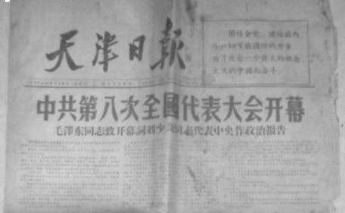
16．右图所示的报纸刊行于
第16题图
A．1949年 B．1954年
C．1956年 D．1979年
17．“中国政府已经命令人民解放军从今天起停止对金门等岛屿的炮击。……以便为双方的任何一种范围的交往接触创造必要的前提和安全的环境。”这段文字最早应出自
A．1949年《中国人民政治协商会议共同纲领》
B．1979年《告台湾同胞书》
C．1981年《关于台湾回归祖国，实现和平统一的方针政策》
D．1995年《为促进祖国统一大业的完成而继续奋斗》
18．有学者认为，“从美洲传到东半球的粮食作物、经济作物和水果品种则更多，有玉米、马铃薯、花生、番茄、辣椒、棉花、烟草、可可豆、菠萝、木瓜等等。”这种现象的出现主要是因为
A．“东半球”经济发展的落后 B．工业革命在美洲的扩展
C．新航路的开辟密切了各地区的联系 D．飞机等新式交通工具的应用
19．1562年，英国人约翰•霍金斯从非洲几内亚购买了400个奴隶，连同英国制造品一块运到海地出售。返程时，霍金斯运回了海地出产的食糖、金银等，这就是英国历史上最初的“三角贸易”。材料反映的英国殖民扩张与掠夺的方式有
①推行不平等贸易 ② 贩运黑人奴隶 ③野蛮的掠夺 ④开展圈地运动
A．①②④ B．①②③ C．②③④ D．①③④
20．有学者说，到 为止，合适的政治和社会环境已经在英国形成了，正是在这种环境下，英国率先走向 ，也就从一个文明边缘的小国走向了世界的中心，并开创了一种新的文明。横线处应先后填入
A．文艺复兴 启蒙运动 B．启蒙运动 文艺复兴
C．工业革命 光荣革命 D．光荣革命 工业革命
21．有学者认为“文艺复兴时代艺术领域生动活泼的人文取向与科学的飞跃式进步并行”。以下成就属于“科学的飞跃式进步”的是
A．哈格里夫斯发明手摇纺纱机 B．牛顿创立经典力学体系
C．瓦特制成联动式蒸汽机 D．爱因斯坦提出相对论
- 康德说：“必须永远有公开运用自己理性的自由，并且唯有它才能带来人类的启蒙。”这反映启蒙运动对人文主义的发展主要表现在
- 强调“人是万物的尺度” B．追求对人本身的彻底解放
C．形成充满个性的浪漫主义 D．肯定人的欲望和歌颂自然人性
23．1787年，美国制宪会议期间，罗德岛州始终拒绝参加，其余12个州任命的73名代表中只有55名参加了会议，42名代表坚持始终，39名代表在宪法上签字。对此最恰当的理解是
A．罗德岛州意在分裂国家 B．制宪会议不得人心
C．部分州对强化中央权力心存疑虑 D．1787年宪法仅代表个别州的利益
24．1933年6月，美国国会通过法案，规定工人的最高工时和最低工资。与该规定属于同一法案的是
A．建立关于产量、价格、销售等方面的规则 B．向减耕减产的农民提供补贴
C．政府拨款进行大规模社会救济 D．禁止兑换黄金和出口黄金
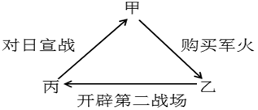
25．第二次世界大战中，甲国修改法律为乙国购买军火打开方便之门；乙国同意丙国要求开辟欧洲第二战场；丙国应甲国要求，对日本宣战。甲、乙、丙三国分别是
第25题图
A．美国、英国、中国
B．中国、美国、英国
C．英国、美国、苏联
D．美国、英国、苏联

非选择题部分
二、非选择题（本大题共2小题，共20分）
26．（12分）阅读材料，回答问题。
材料一：昔周公吊二叔之不咸，故封建亲戚以蕃屏周。
秦无尺土之封，不立子弟为王、功臣为诸侯者，使后无战攻之患。
——摘自《左传》、《史记》等
材料二： 中国古代行政区划简表
时期 | 秦汉 | 隋唐 | 宋 | 元 | 明 | 清
高层政区 | 州（东汉） | 道 | 路 | （ ） | 布政使司（省） | 省
统县政区 | 郡 | 州 | 州 | 路、府、州 | 府、州 | 府、直隶州
县级政区 | 县 | 县 | 县 | 县 | 县 | 州、县
——据人民版《历史必修Ⅰ》、《历史必修Ⅰ图册》等整理
（1）根据材料一，分别指出周、秦地方政治制度。结合所学，说明秦地方政治制度“使后无战攻之患”的原因。（5分）
（2）请完成材料二表格中括号部分的填空。结合所学，简述元朝“高层政区”设置的历史意义。（5分）
（3）综上，指出中国古代地方政治制度演变的趋势。（2分）
27．(8分)阅读材料，回答问题。
材料一：我坚信，在当前的危机时期，你们也会再一次对领导表示支持……我们的首要任务是给人民工作，这项任务部分地可以由政府直接招雇，像战时紧急状况那样，通过雇用这些人员来完成急需的工程……
——罗斯福总统首次就职演说（1933年3月4日）
材料二：到1983年，农村改革取得了突破性进展。1984年10月，《关于经济体制改革的决定》提出发展社会主义商品经济，改革重心从农村转向城市，从农业转向国有企业。20世纪90年代以
来，中国的改革开放步入一个新阶段……改革开放30年，我国已初步建立社会主义市场经济体制。
——据人民版《历史必修Ⅱ》整理
材料三：美国的基础是自由市场经济，它的改革是纠正因过度放任所造成的弊病。中国的改革是从原来政府统管一切的计划经济基础上逐步走向市场经济。
——资中筠《美国十讲》

（1）材料一中“当前的危机”指什么？结合所学指出，罗斯福总统采取何种手段来应对这次“危机”？（2分）
（2）根据材料二，并结合所学，概述我国确立社会主义市场经济体制的决策过程。（4分）
（3）综合以上材料，指出中美两国经济体制改革“走向”的不同。（2分）
2016年3月温州市普通高中学业水平模拟考试
历史（测试卷）参考答案及评分标准
一、选择题（本大题共25小题，每小题2分，共50分。每小题列出的四个备选项中只有一个是符合题目要求的，不选、多选、错选均不得分）
题目 | 1 | 2 | 3 | 4 | 5 | 6 | 7 | 8 | 9 | 10
答案 | A | B | D | D | C | C | C | D | B | A
题目 | 11 | 12 | 13 | 14 | 15 | 16 | 17 | 18 | 19 | 20
答案 | A | D | B | D | A | C | B | C | B | D
题目 | 21 | 22 | 23 | 24 | 25
答案 | B | B | C | A | D
二、非选择题（本大题共2小题，共20分）
26．（1）周：分封制；秦：郡县制。（2分）原因：郡县制的实行，形成了中央垂直管理地方的形式；郡县长官一概由皇帝任免调动，不得世袭；官僚政治取代贵族政治，促进中央集权制形成。（3分）
（2）省或行省（1分）。行省的设置，便利了中央对地方的管理，对于加强中央集权，特别是调整好中央和地方的关系具有重要意义。元朝行省制度是我国省制的开端，对后世影响深远。（4分）
（3）中央集权不断加强，地方权力不断削弱。（2分）
27．（1）“当前的危机”指1929-1933年的经济大危机；（1分）手段：国家全面干预经济。（1分）
（2）决策过程：1984年，中共十二届三中全会提出发展社会主义商品经济；1992年邓小平南方谈话和中共十四大明确中国经济体制改革的目标是建立社会主义市场经济体制；1993年中共十四届三中全会通过关于建立社会主义市场经济体制若干问题的决定，勾画出社会主义市场经济体制的基本框架；1997年中共十五大提出关于所有制结构和公有制实现形式的新内容。（4分）
（3）中国：由计划经济走向社会主义市场经济；美国：由自由放任走向国家干预与市场经济相结合。（2分）

